В обязанности синтаксического анализатора входит: построение синтаксического дерева и нахождение синтаксических ошибок. Проверяет контекстные условия второго типа:
О правилах использования идентификаторов в своей области действия
  - Ключевое слово не может быть операндом выражения
  - Имя типа данных не может быть операндом выражения
Метод, который используется для создания синтаксического анализатора, - табличный.

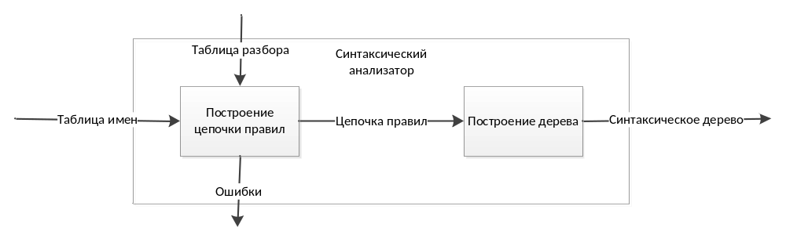

Проект данных

- Дерево,
- Цепочка правил,
- Таблица разбора,
- Цепочка ошибок

struct nodeTree //узел дерева
{
struct Table_Id *type; //указатель на таблицу идентификаторов
struct tokensFromScaner n; //лексема со всеми её атрибутами
struct nodeTree *alpha[4]; //массив указателей на другие узлы дерева
};
struct nodeTree *Root; //указатель на корень синтаксического дерева

struct node *Head1; //запасной поток лексем

int Tab[47][24]; //таблица, в ячейках которой хранятся номера ошибок и номера правил,
//числа обозначающие выброс и допуск, таблица разбора

struct nodeToStack //узел стека
{
int numOfRule; //номер правила (из грамматики)
struct tokensFromScaner n; //лексема со всеми её атрибутами
struct nodeToStack *next; //указатель на следующий элемент
};
struct nodeToStack *HeadSeqOfRule; //Цепочка правил
struct nodeToStack *HeadOfStack; //Стек для разбора (используется во время построения цепочки)

struct nodeError //узел стека, в котором хранятся ошибки
{
int numOfError; //номер ошибки
int typeOfError; //тип ошибки 1 - лек 2 - син 3 - сем
int numOfString; //номер строки, в которой произошла ошибка
int position; //в какой позиции в строке произошла ошибка
struct nodeError* next; //указатель на следующий элемент
}
*errorHead; //указатель на стек ошибок

Проект функций

- функция, которая строит цепочку
- функция, которая по цепочке строит дерево
- функция, которая выходит из ошибочной ситуации

//удаляет из стека вершину
int DelNodeFromStack(struct nodeToStack **p)

//удаляет лексему из потока лексем
int DelToken(struct node **p)

//возвращает число, которое находится в верхушке стека (потока лексем)
int NumFromStack()

//добавляет в посл-ть (в конец посл-ти) правил номер правила, атр.токена
int AddNodeToSeqOfRules(struct nodeToStack **pp, int rule, struct tokensFromScaner token)

//добавляет в стек (в магазин) номер нетерминала или лексемы
int AddNodeToStack (struct nodeToStack **pp, int N_or_t)

//добавляем в дерево узел
struct nodeTree *addNodeToTree(struct nodeTree **p, struct nodeToStack *p1, int neterminal, int j)

//заполняет таблицу разбора
int Table()

//are adding node to errorHead (seq. of error)
int addSinError(int i)

//are adding node to Head (tokens from scanner)
int AddNodeToHead(int i, struct node **p)

//разбор при ошибках
int Error (int i)

//по потоку лексем строит цепочку правил
int TableOfTokensToSeqOfRules (int i)

//возвращает число, которое находится в верхушке посл-ти (цепочки правил)
struct nodeToStack *DelNumFromSeqOfRule(struct nodeToStack **pp)

//возвращает
struct nodeToStack *returnToken(int number)

//по последовательности правил строит ситаксическое дерево
int BuildingOfTree (struct nodeTree **p, struct nodeToStack *p1)

// Синтаксический анализатор
int SA()

Таблица номеров лексем
main | 0
{ | 1
} | 2
id | 3
; | 4
type | 5
conststr | 6
constnum | 7
= | 8
cin | 9
>> | 10
cout | 11
<< | 12
if | 13
( | 14
) | 15
else | 16
for | 17
while | 18
compop | 19
relop | 20
addop | 21
multop | 22
λ | 50

Стратегия разбора при ошибках
№ | Ошибка | Входная цепочка | Магазин
1 | ожидается type | пропуск до ; | выброс до ;
2 | ожидается id | пропуск до ; | выброс до ;
3 | ожидается else, type, id, cin, cout, if, for, while или } | пропуск до else, type, id, cin, cout, if, for, while, { или ; | выброс до Else, DescrVar, OpEqu, OpIn, OpOut, OpIf, OpFor, OpWhile, Block соответственно, если пропускаются символы до ;, то выброс до ранее перечисленных нетерминальных символов
4 | ожидается &&, || или ) | пропуск до { | выброс до Block
5 | ожидается { | пропуск до } | выброс до }
6 | ожидается идентификатор или число | пропуск до ; | выброс до ;
7 | ожидается +, - или ) | пропуск до ; | выброс до ;
8 | ожидается cout | пропуск до ; | выброс до ;
9 | ожидается << или ; | пропуск до ; | выброс до ;
10 | ожидается cin | пропуск до ; | выброс до ;
11 | ожидается *, /, ), ; | пропуск до ; | выброс до ;
12 | ожидается } | пропуск до { | выброс до {
13 | ожидается ; | пропуск до ; | выброс до ;
14 | ожидается число, идентификатор или ( | пропуск до ; | выброс до ;
15 | ожидается if | пропуск до { | выброс до {
16 | ожидается строковая константа | пропуск до ; | выброс до ;
17 | ожидается for | пропуск до { | выброс до {
18 | ожидается while | пропуск до { | выброс до {
19 | ожидается main | пропуск до { | выброс до {
20 | ожидается type, id, cin, cout, if, for , while или } | пропуск до type, id, cin, cout, if, for, while, } | -
21 | ожидается = или ; | пропуск до ; | выброс до ;
22 | ожидается константа, идентификатор или ( | пропуск до ; | выброс до ;
23 | ожидается число | пропуск до ; | выброс до ;
24 | ожидается = | пропуск до ; | выброс до ;
25 | ожидается >> | пропуск до ; | выброс до ;
26 | ожидается << | пропуск до ; | выброс до ;
27 | ожидается ( | пропуск до ; | выброс до ;
28 | ожидается ) | пропуск до ; | выброс до ;
29 | ожидается else | пропуск до { | выброс до {
30 | ожидается && или || | пропуск до { | выброс до {
31 | ожидается ==, <=, >=, !=, >, < | пропуск до { | выброс до {
32 | ожидается + или - | пропуск до ; | выброс до ;
33 | ожидается * или / | пропуск до ; | выброс до ;
34 | ожидается конец файла | пропуск до Л | выброс до #

